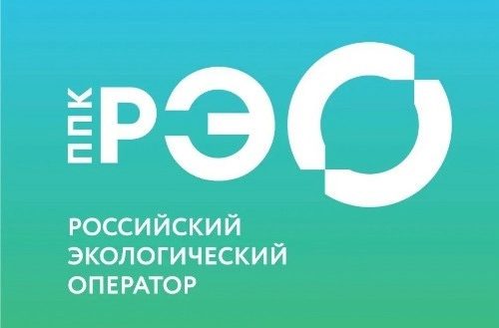

🔥⚡️ППК «РЭО» разработала информационные материалы на тему обращения с отходами

💁🏼‍♀️💭На официальном сайте ППК «РЭО» для использования и распространения размещены:

1) медиабанк ППК «РЭО», который содержит более 1000 единиц цифрового контента для популяризации ключевых направлений деятельности в сфере твердых коммунальных отходов и формирования экологической культуры [reo.ru/mediabank](https://vk.com/away.php?to=https%3A%2F%2Freo.ru%2Fmediabank&utf=1)

2) образовательная платформа «Зеленая школа» — видео-уроки, задания и тексты о системе сбора отходов в России, сортировке и переработке, опасных отходах, мировом опыте в сфере ТКО и экологической ответственности человека [school.reo.ru/](https://vk.com/away.php?to=https%3A%2F%2Fschool.reo.ru%2F&utf=1)

3) образовательная платформа «Зеленый курс» — видеокурс на тему ТКО для работников отрасли, госслужащих и студентов профильных программ вузов [reo.ru/green-course](https://vk.com/away.php?to=https%3A%2F%2Freo.ru%2Fgreen-course&utf=1)

4) интерактивный курс «Дневник эковолонтера» из 12 уроков для учеников старших классов, студентов и желающих погрузиться в тему добровольчества [reo.ru/dobro](https://vk.com/away.php?to=https%3A%2F%2Freo.ru%2Fdobro&utf=1)

5) мультфильмы Всероссийского образовательного онлайн-проекта «Помощники Земли» [reo.ru/pomoshchni...](https://vk.com/away.php?to=https%3A%2F%2Freo.ru%2Fpomoshchniki_zemli&utf=1)